**Linux内核设计与实现**

**第一次**

**姓名：卢家玺**

**班级：网络151**

**学号：3150931005**

**日期：2018/12/9**

**一、实验名称**

Linux常用命令及Vi、GCC、GDB使用

**二、实验目的：**

通过实验使学生熟悉Linux环境，掌握常见Linux命令，加深对Linux基本操作的理解。掌握Linux环境的工具Vi、GCC、GDB，熟悉C语言编辑、编译和调试过程。

**三、实验内容及要求：**

在熟悉Linux命令的基础上，学习Linux操作系统提供的常见命令的使用。

cd

ls

grep

find

cp

mv

Route rm

http ps

kill

file

tar

cat

chgrp

chown

vim

gcc

Time

ping

killall

ipconfig

1. 掌握Vi、GCC、GDB三种工具的使用。

2. 掌握进程从创建、独立、等待和死亡的四个调用函数fork、exec、wait和exit的功能，具体包括：

Vi、GCC、GDB三种工具的使用；

学习fork、exec、wait和exit的功能及实现源码。

应用编写fork、exec、wait和exit一个C语言程序，用GDB观察程序的运行过程。

**四、实验设备**

Vmware下的ubuntu16.04版本

**五、实验步骤及记录**

Cd



ls

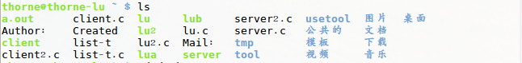

grep



find



cp



mv

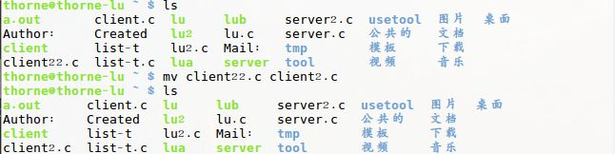

rm

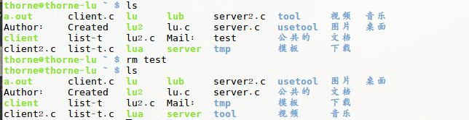

ps

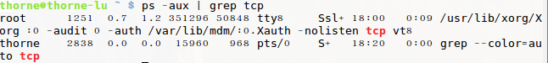

Kill

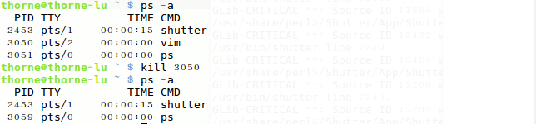

File

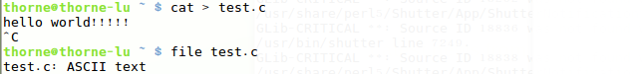

Tar

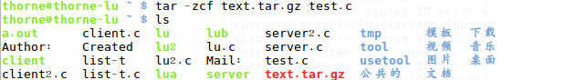

Cat



Chgrp

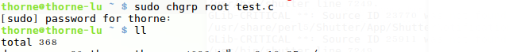

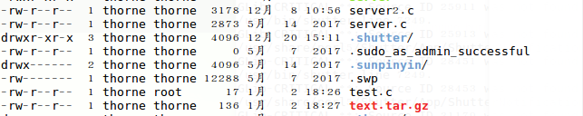

Chown



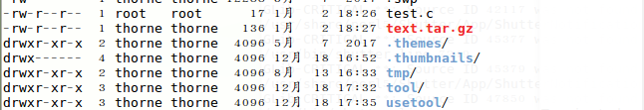

Vim

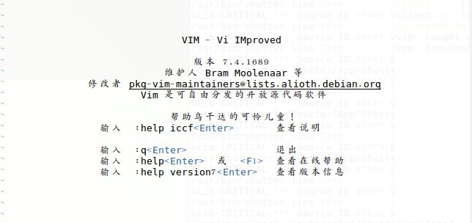

Gcc

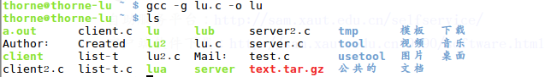

Time

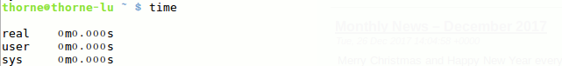

Ping

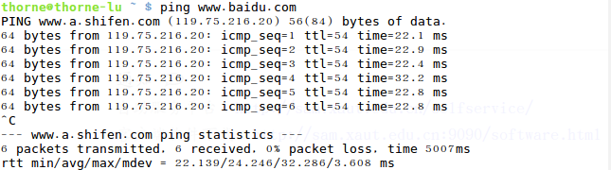

Killall



Ipconfig

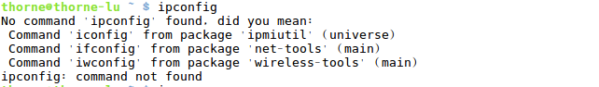

Vim：dd剪切，yy复制，dw删除一个单词，x删除一个字符，gg跳到文首，G跳到文末，p粘贴，s替换当前字符， A跳到行尾，I跳到行首，i在光标处插入，o在下一行插入，O在上一行插入。

Gcc：

-g表示加入调试信息，-o表示生成目标文件。

Gdb：

-q表示去掉说明信息，-tui表示显示源代码。

在调试的时候：

List表示显示代码，step表示进入函数，break表示加断点，quit表示退出

**六、实验总结**

本次实验室对linux操作系统最初始最基本的命令的联系，虽然没有难度但还是要用心，熟练运用是基本功。